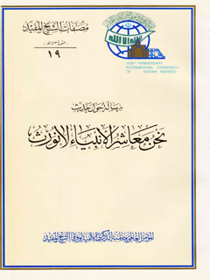

رساله حول خبر ماریه القبطیه


ghaemiyeh.com

فهرست مطالب
هوية الکتاب 4
اشارة 4
المقدمة 6
رسالة حول خبر مارية 13
الملك الحقّ المبين 19
فصل 23
مع الاجواء الطببعية لقضية مارية 29
دور عمر في قضية مارية تبرئة أو اتهاما 31
براءة مارية 32
كلام السيد المرتضى 33
أما نحن فنقول: 34

هوية الکتاب
سرشناسه : مفید، محمدبن محمد، ق‌413 - 336
عنوان و نام پديدآور : رساله حول خبر ماریه/ تالیف شیخ المفید محمدبن محمدبن النعمان‌ابن المعلم ابی‌عبدالله العکبیری البغدادی
مشخصات نشر : [قم]: الموتمر العالمی لالفیه الشیخ المفید، 1413ق. = 1372.
مشخصات ظاهری : 32 ص.نمونه
فروست : (مصنفات الشیخ المفید28)
يادداشت : عربی
یادداشت : کتابنامه به‌صورت زیرنویس
موضوع : کلام شیعه امامیه -- قرن ق‌4
شناسه افزوده : کنگره جهانی هزاره شیخ المفید (1372: قم)
رده بندی کنگره : BP209/6/م‌7م‌6 28.ج 1372
رده بندی دیویی : 297/4172
شماره کتابشناسی ملی : م‌72-3637

اشارة
رِسَالَةٌ حَوْلَ خَبَرِ مَارِيَةَ
تأليف
الامام اَلشَّيْخُ اَلْمُفِيد
مُحَمَّدُ بْنُ مُحَمَّدِ بْنِ اَلنُّعْمَانِ ابْنُ الْمُعَلّمِ
اَبَي عَبْدِاللَّهِ اَلْعُكْبَرِيُّ اَلْبَغْدَادِيّ
(413-336 ه)

المقدمة
بِسْمِ اللَّهِ الرَّحْمَنِ الرَّحِيمِ
جهد أعداء الاسلام منذ البداية في الاساءة إليه، وتشويه سمعته عند عامة الناس بشتى الاشكال، إن باتهام شخص النبي محمد صلى الله عليه وآله وسلم، بالسحر والكذب، وما إلى ذلك من الافتراء والفحش.
أو الاساءة إلى تعاليمه والمقدسات التي عظمها، بالسخرية والتزييف والتكذيب.
لكنهم واجهوا في شخص الرسول الاعظم صلى الله عليه واله وسلم عملاقا، لا تمسه أوهام التهم، وصادقا لا يشوبه شبح الكذب، وأمينا، حكيما، مدبرا، ذا خلق عظيم، تخضع له القلوب قبل الرقاب، وذا شخصية قوية رفيعة القمة لا يرقى إليها طير أحلامهم، في السمو والشموخ والعظمة.
وواجهوا من تعاليمه، في قرانه وسنته، سدا منيعا من القيم والشيم و الدروس، والمخططات الناجحة، والاهداف السامية، السريعة الاثر في النفوس، لا تنفذ فيها سهام الحقد الجاهلي، والنعرة الطائفية، وكبر العنصرية، ولا تلوثها الدعايات المغرضة.
ولما رأوا الابواب تلك أمام بغيهم موصدة، في لجأوا إلى الشغب والتشويش
من خلال ما ومن يتصل به من المتعلقين والاطراف والاصحاب رجالا ونساءا، وهم بشر، ممن لم يعتصموا بكل التعاليم إلى حد الكمال والعصمة والخلق والامانة والعفة، فبالامكان اختراقهم، أو دفعهم على ما لا يليق، أو اتهامهم في مجتمع ساذج جاهلي متخلف فلذلك، حاول أعداء الاسلام تلطيخ سمعة بعض نسائه، حيث أن اتهامهن مثار لسقوط اعتبارهن عن الاعين فيمس صاحب البيت من ذلك شئ، وهو غاية ما يبنيه الحقراء الحاقدون !
فوجدوا من بعض نسائه ضعفا في الالتزامات الخلقية تجاه الرسول نفسه، أو تجاه أهل بيته، و سائر زوجاته، إلى حد المظاهرة عليه، وإفشاء بعض ما أسر إليها، فعرفوا أن بالامكان اختراقها وتحريك أحاسيسها وهي امرأة، وخاصة تجاه ضرائرها.
وهذا ماس في قصة مارية القبطية، زوجة الرسول صلى الله عليه واله وسلم، وأم ولده إبراهيم. والقصة حدثت بالضبط عندما ولدت هذه السيدة الطيبة ابن رسول الله إبراهيم.
وما أيسر أن تثار زوجة عاقر، ضد ضرتها التي ولدت ابنا !
وما أشد حقد زوجة تعتد بجمالها، وانتماءها القبلي، ضد ضرتها التي هي أمة مهداة !
إنها نوافذ مهما حقرت أو كبرت، يمكن أن ينفذ أعداء النبي صلى الله عليه وآله وسلم، وهم شياطنة قريش أو أرذال بني تيم، وطغاة بني عدي، لتسئ إلى كرامة الرسول، الذي سفه أحلامهم، وكسر كبرياءهم وغرورهم، وأرغم أنوفهم ! وأطلقهم عبيدا وقد كانوا سادة، لسادة كانوا لهم عبيدا.
إن عائشة هي التي أثارت التهمة ضد السيدة أم إبراهيم: مارية القبطية، فقذفتها بأن ولدها ليس من النبي صلى الله عليه واله وسلم، وإنما هو من ابن عمها جريج القبطي، الذي كان يخدمها، وكان كلام عائشة خطابا للنبي صلى الله عليه واله مباشرة !
فغصب النبي صلى الله عليه واله وسلم، وقال لعلي عليه السلام: خذ. سيفك - يا علي - وامض إلى بيت مارية، فإن وجدت القبطي فاضرب عنقه !
وهكذا أغضبت عائشة النبي صلى الله عليه واله وسلم حيث أصبحت ألعوبة بأيدي أعداء الاسلام، وهي في داخل بيت الرسول صلى الله عليه واله. ولذا اعلن الرسول غضبه، وأطلق هذا الامر، ليعبر عن سخطه ودفاعه عن شرف بيته.
ولكن أمير المؤمنين عليه السلام تلميذ الرسول صلى الله عليه وآله وسلم كان يعلم أن الامر في مثل هذا الموقف، ليس اطلاقه مرادا، لان التعاليم الاسلامية تقيده، فلذلك راح يعلن هذه الحقيقة للسامعين فاستفسر ذلك من النبي صلى الله عليه واله وسلم نفسه، وقال: إني تأمرني - يا رسول الله - بالامر، فاكون فيه كالسبيكة المحماة في ذات الوبر، فامضي لامرك في القبطي، أو " يرى الشاهد ما لا يرى الغائب " فقال له النبيي صلى الله عليه وأله وسلم: بل " يرى الشاهد ما لا يرى الغائب ".
فمضى أمير المؤمنين عليه السلام إلى بيت مارية القبطية، فوجد القبطي فيه، فلما رأى السيف بيد أمير المؤمنين عليه السلام صعد إلى نخلة في الدار، فهبت ريح كشفت عن ثوبه، فإذا هو ممسوح، ليس له ما للرجال !
فتركه أمير المؤمنين عليه السلام وعاد إلى النبي صلى الله عليه واله وسلم، فأخبره الخبر، فسري عنه، وقال: الحمد لله الذي نزهنا أهل البيت مما رمتنا به أشرار الناس من السوء.
فخاب الا شرار والشريرة التي أصبحت الة في أيديهم فيما سعوا إليه من تشويه سمعة النبي صلى الله عليه واله، باستهداف زوجته السيدة مارية ام إبراهيم.
وقد أثار هذا الحديث تساؤلات عديدة أوجبت لكثير من الناس:
1 - ففرقة من الغلاة الكفرة، المنتحلة للزيغ، قالوا: إن قول الامام أمير المؤمنين عليه السلام: " يرى الشاهد ما لا يرى الغائب " رمز إلى نفسه - الشاهد - وأن الامر له في الباطن، وان النبي هو الغائب.
2 - قالت المعتزلة من العامة بجواز الخطأ في الاحكام على النبي صلى الله عليه واله وسلم وزعموا: أن الامر بقتل القبطي - مطلقا - كان خطأ، عرفه الامام أمير المؤمنين عليه السلام، فنبه الرسول بالاشتراط.
3 - الفرقة المنتسبة إلى موسى بن عمران القائلة، بان النبي صلى الله عليه وآله وسلم كان يشرع لهم بالنص تارة، وبالاختيار أخرى وأنه كان مفوضا إليه القول بالاحكام بما شاء وكيف شاء !
4 - ذهب أصحاب الرأى والاستحسان من متفقهة العوام إلى أن النبي صلاى الله عليه واله وسلم كان يحكم بالرأي ثم يرجع عنه، حسب ما يراه في كل حال.
5 - والزنادقة جعلوا ذلك حجة في الطعن في النبوة. ولكن لهذا الحوار، الذي وقع بين النبي وعلي عليه السلام، وجوه واضحة
في الحق، لاتخفى لمن وقف عليها من ذوي الانصاف، وهي:
الاول: أن الاوامر الصادرة من العقلاء، إطلاقا وتقييدا، وإجمالا وبيانا، تتبع معرفة المأمورين ومدى ذكائهم، ومقدار عقلهم وإدراكهم، فان كان المأمور متوسطا في الذكاء والعقل والمعرفة احتاج إلى تأكيد وزيادة بيان، وان كان المأمور دون ذلك في المعرفة والعقل والذكاء احتاج إلى الشرح والتفصيل والتوضيح والاعادة والتكرار، وان كان فائق الذكاء والمعرفة والعقل لم يحتج إلى شئ من التأكيد ولا البيان، ويكتفى معه بالاجمال والاطلاق.
وكذلك، بحسب الثقة بالمأمور في طاعته، والسكون إلى سداده وضبطه، يختلف اخذ الموقف منه بالتأكيد وعدمه.
قال الشيخ المفيد: وهذا بين، متفق عليه أهل النظر كافة، وجمهور العقلاء، فلا حاجة بنا إلى تكلف دليل عليه. وحاصله: أن معرفة الراوى ومداها، لها الاثر الواضح في تشتكل النص الذي يلقيه الامام إليه للدلالة على قضية أو حكم.
ولذلك يكون الوقوف على مبلغ علم الراوي ومعرفته الفكرية والفقهية لها الاثر في تبلور النصوص التي يرويها عن الامام عليه السلام، وخاصة في وضوحه وبيانه، أو اجماله، وكذلك في الخصوص والعموم، وما إلى ذلك.
وعلى هذا، فبما أن النبي صلى الله عليه واله كان بصدد دفع التهمة عن زوجته، لتنزيه العائلة المنتسبة إليه، وإنما استهدف القبطي لمجرد كونه محلا لتهمة أولئك الاشرار، لا أن القبطي كان (مطلقا) مهدور الدم ؟
فلذلك أطلق النبي صلى الله عليه وآله الامر، وأوكل تقييده إلى علي عليه السلام، ولو كان غير علي عليه السلام مأمورا بذلك لفصل له النبي صلى
الله عليه واله وسلم ولم يترك الامر مطلقا غير مبين التفصيل !.
ثم إن هذة العملية دليل على فضل علي عليه السلام، حيث أنه كان عالما بتفاصيل الاحكام الشرعية، فأظهر الاشتراط، وأخبر به قبل أن يخبره النبي صلى الله عليه واله وسلم، ليكشف بذلك عن فضله وعلمه.
واعلن علي عليه السلام عن ذلك، بلسان السؤال عن النبي صلى الله عليه واله، لانه اكثر توغلا في الادب، ولئلا يسئ الادب مع النبي صلى الله عليه واله.
ثم إن عليا عليه السلام لو لم يعلن عن هذا التفصيل، الذي أعلنه بلسان السؤال، وكان يعمل طبقا لما عرفه من الحكم بالتفصيل، لو لم يفعل ذلك لاتهمه المغرضون بمخالفة النبي صلى الله عليه واله وسلم، حيث لم ينفذ أمره بقتل القبطي مطلقا.
فكان في إطلاق النبي صلى الله عليه واله، وسؤال علي عليه السلام و كشفه عما تضمنه الكلام من الاحكام والتي استنبطها الامام عليه السلام من الفوائد في فضلهما وعصمتهما ونطقهما بالحق، ما بيناه وأوضحناه.
الوجه الثاني في توجيه الحديث:
أن يكون القبطي مهدور الدم، لدخوله بيت النبي صلى الله عليه وآله وسلم بغير إذن، وعلى غير إخبار منه له.
ولم يكن الامر كذلك لعلي عليه السلام، فلذلك سال عن التفصيل.
الوجه الثالث: أن يكون حكم قتل القبطي مفوضا إلى النبي صلى الله عليه وآله مطلقا، ففوضه إلى علي عليه السلام مشروطا.
وهذا يدل على مشاكلة الامام عليه السلام للنبي صلى الله عليه وآله في
العصمة والكمال، ومساهمة في ولاية الامر من تقرير الدين والاحكام بين العباد.
وبعد: فإذا ثبت للحديث توجيه على اي من الوجوه المتقدة، بطلت جميع الشبه المذكورة، التي أثارتها الفرق الضالة المزبورة لان ما التزموه يكون خارجا عن المحتوى المفهوم من النص، وإنما تصبح دعاوى فارغة، مجردة عن الدليل، إذ أن النص إذا كان له تأويل عقلائي، ومعنى صحيح ومعقول عند الحكماء، لم يكن للعلول عنه طريق، الا التحكم بالاماني الخائبات.
والحمد لله على كل حال.
وكتب السيد محمد رضا الحسيني الجلالي رسالة حول خبر مارية

رسالة حول خبر مارية
نسخ الرسالة:
اعتمدت في تحقيق الكتاب على النسخ التالية حسب أسبقيتها في التاريخ بالنسبة إلى عصر شيخنا المفيد - قدس مره الشريف -
1 - النسخة المحفوظة في مكتبة آية الله المرعشي العامة في قم، في ضمن مجموعة رقم 243، عليها تملك محرم سنة 888 ه. وقد عرف في فهرس المكتبة ب " النص في علي عليه السلام " وهي صفحة من أولها، وسقطت منها الصفحات الاخيرة. ونرمز إلى هذه النسخة بحرف " ن ".
2 - النسخة المحفوظة في مكتبة آية الله المرعشي العامة في قم أيضا، في ضمن مجموعة برقم 255، نسخها عبد الحميد بن محمد مقيم، خطيب عبد العظيمي. تاريخ انتهاء النسخ في نهاية المجموعة: 17 ربيع الاول 1056 ه.
ونرمز إلى هذه النسخة بحرف " ب ".
3 - النسخة المحفوظة في مكتبة مجلس الشورى الاسلامي في طهران، ضمن المجموعة المرقمة 8 من الكتب المهداة إلى المكتبة من قبل امام
الجمعة الخوئي، من مخطوطات القرن الحادي عشر الهجري.
ونرمز إلى هذه النسخة بحرف " م ".
4 - النسخة المحفوظة في مكتبة آية الله المرعشي العامة في قم أيضا، ضمن المجموعة المرقمة 78. من مخطوطات القرن الثالث - عشر الهجري. ونرمز إلى هذه النسخة بحرف " ى ".
5 - النسخة المحفوظة في مكتبة اية الله الحكيم العامة في النجف، ضمن مجموعة المرقمة 998 تاريخ الانتهاء من نسخها سنة 1334 الهجري بخط الشيخ محمد بن الشيخ طاهر السماوي، فلمها موجود في المكتبة المركزية لجامعة طهران برقم 3343. ونرمز إلى هذه النسخة بحرف " س ".
6 - النسخة المطبوعة في النجف الاشرف ضمن رسائل المفيد عام 1370 ط. ق.
ونرمز الى هذه النسخة بحرف " د ".
صورة
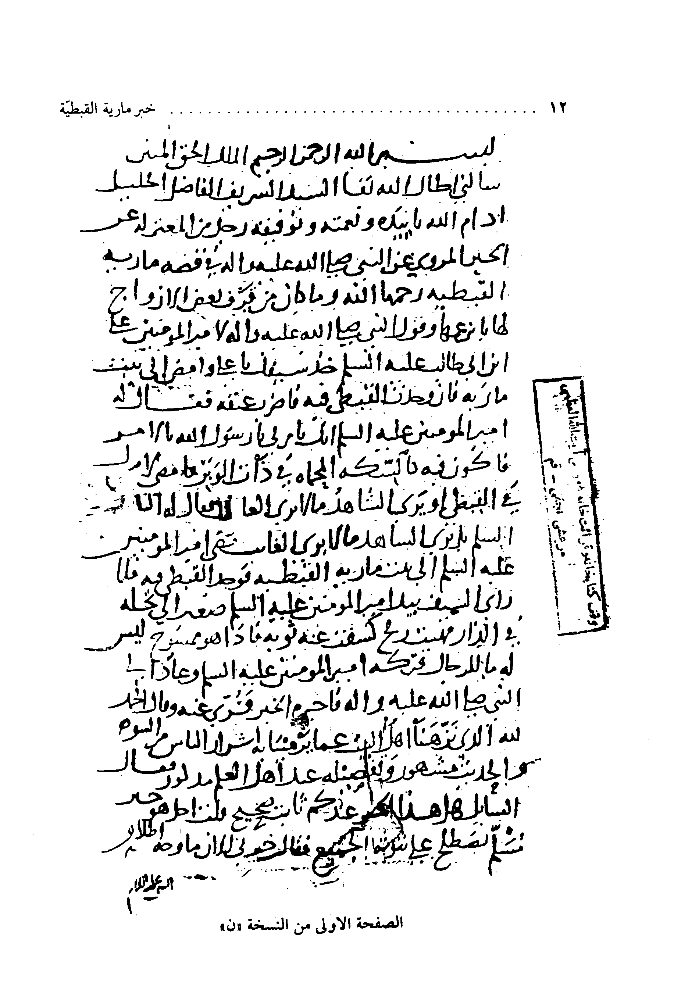
صورة
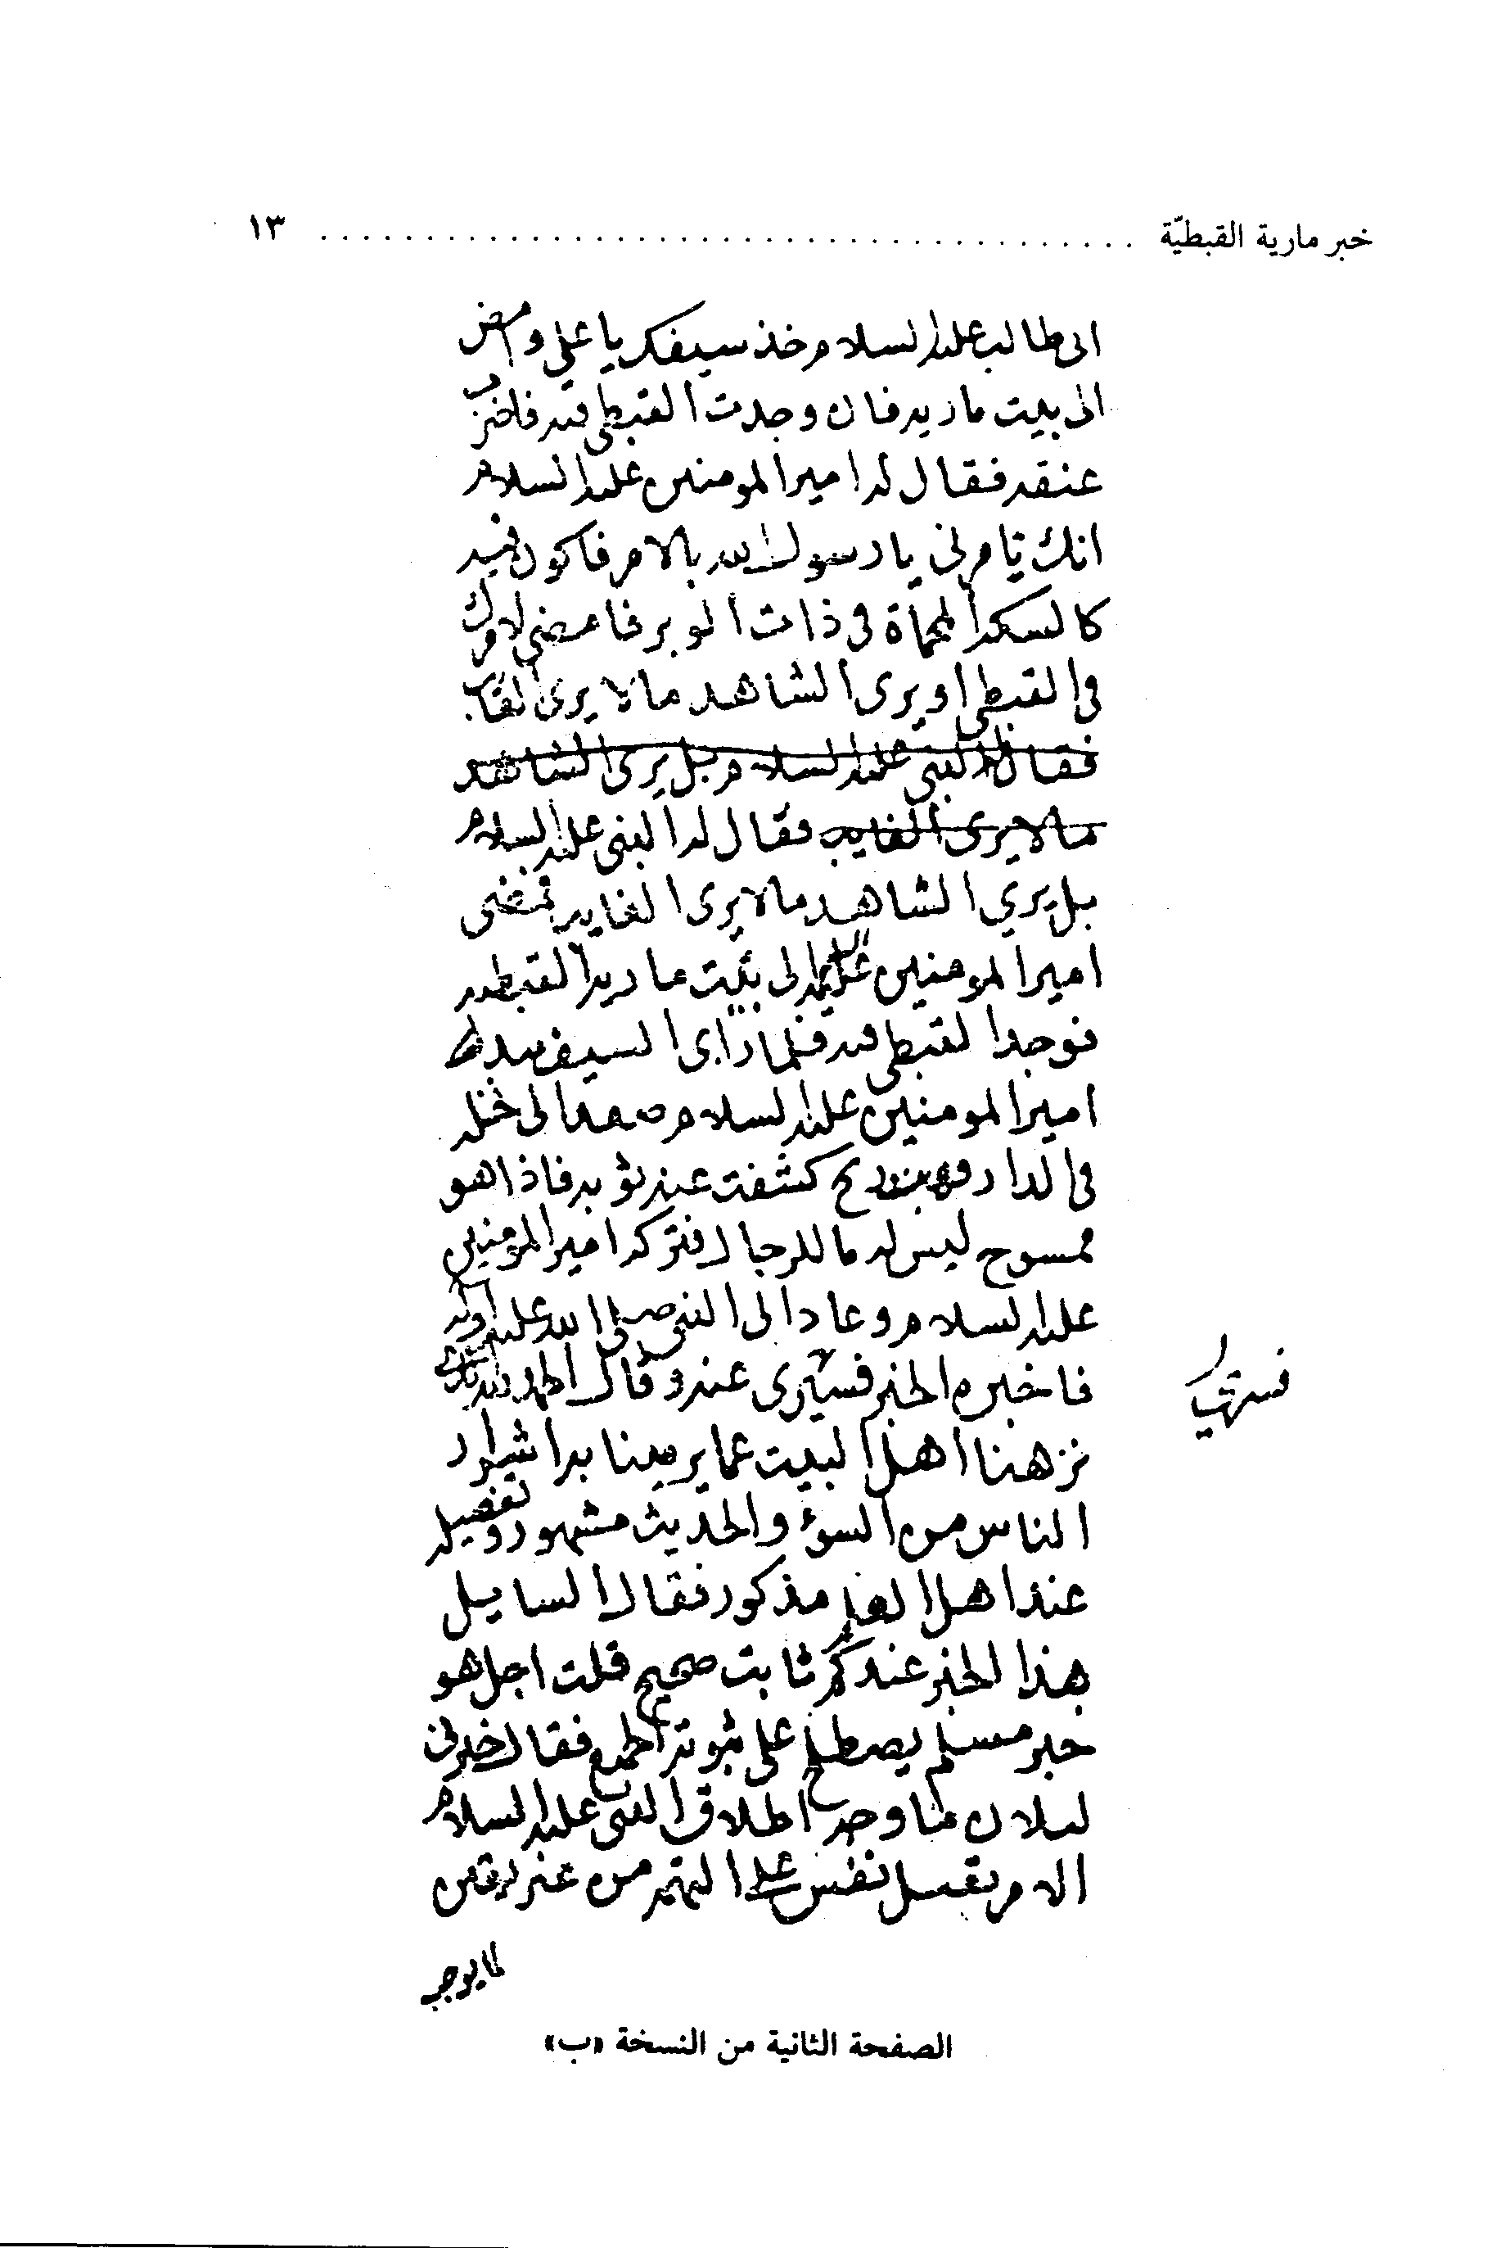
صورة
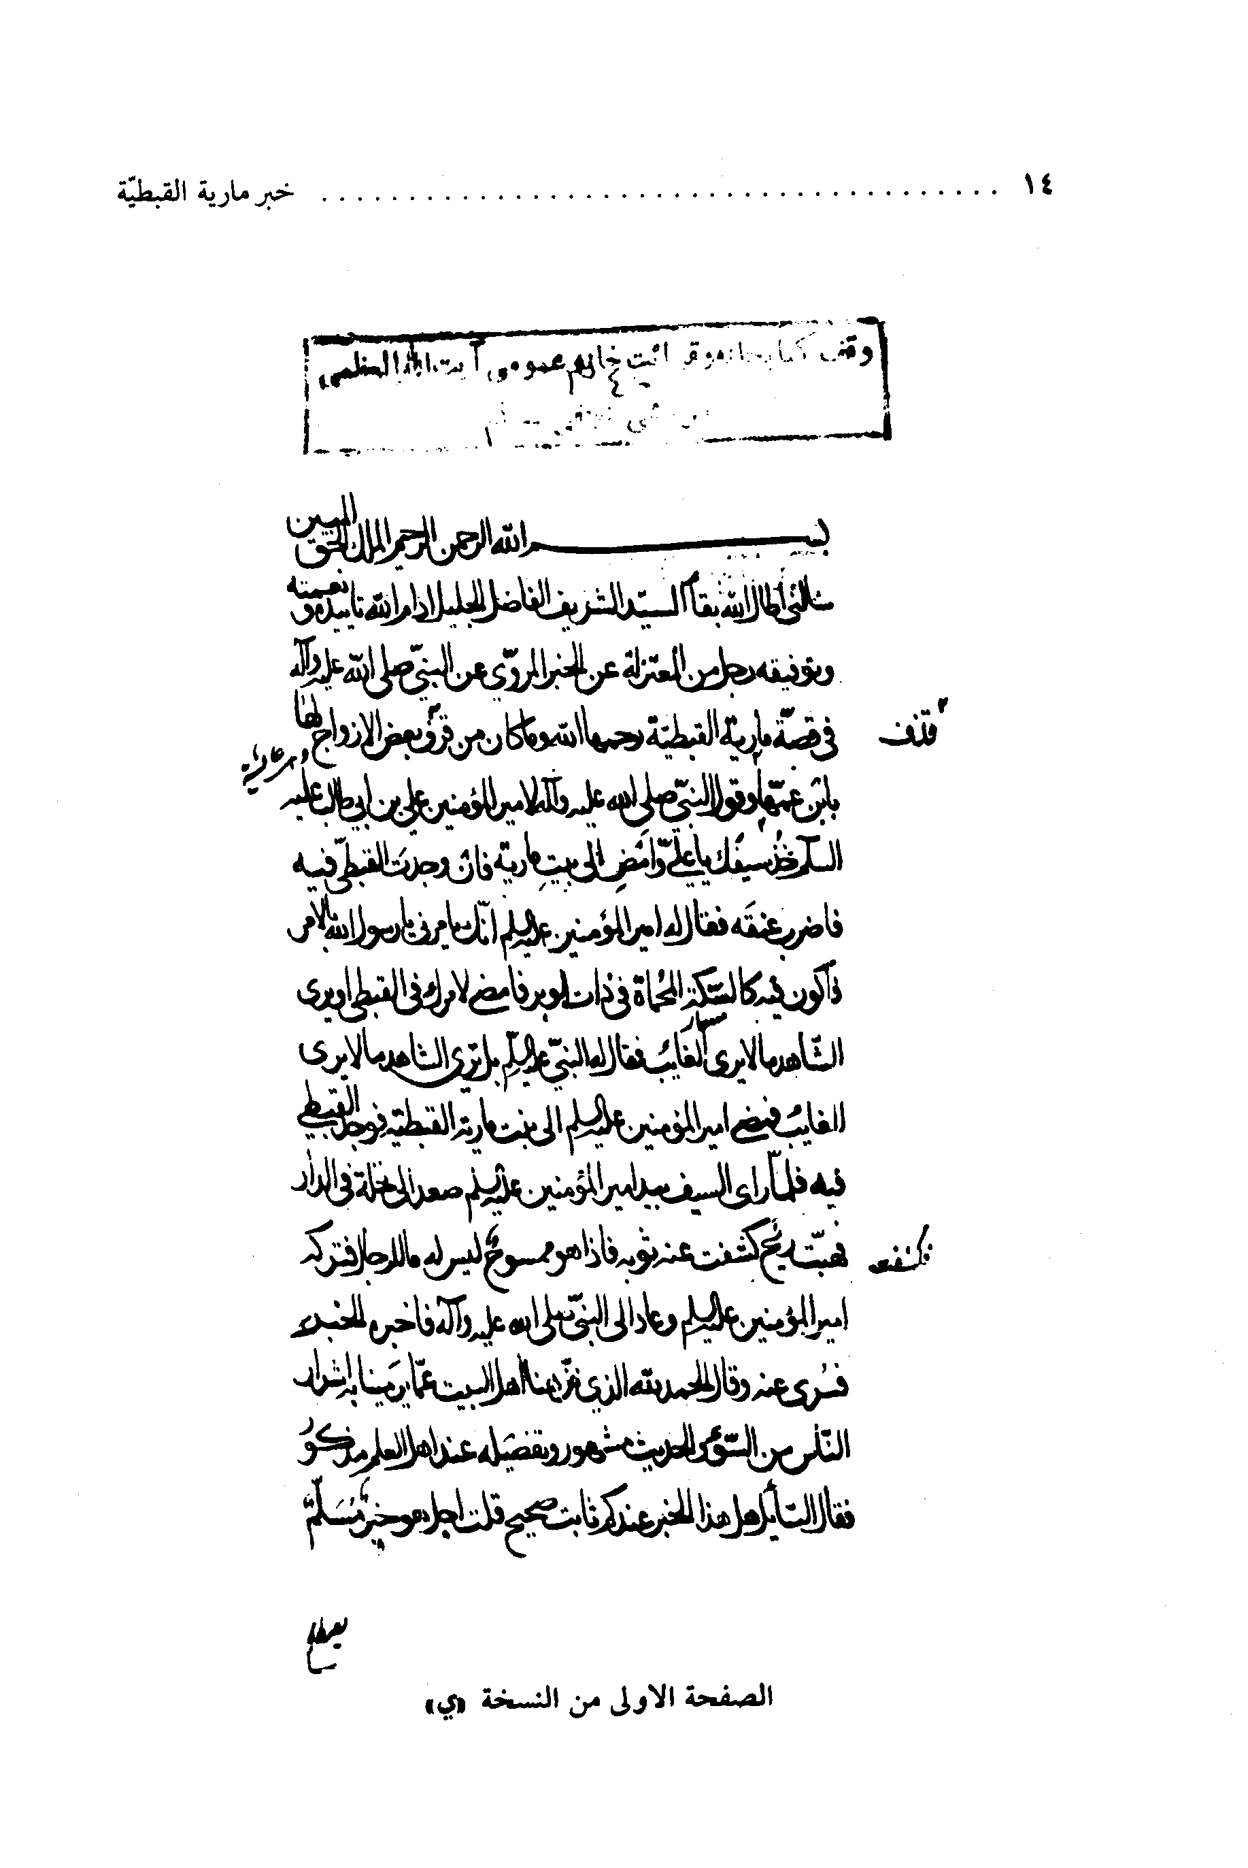
صورة
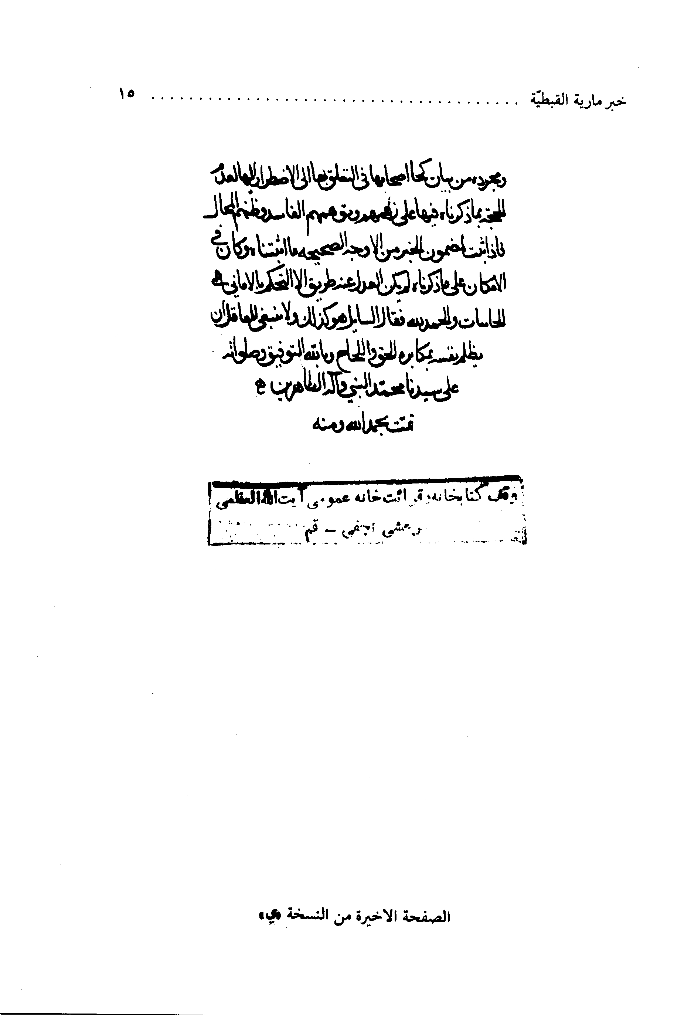

الملك الحقّ المبين
بِسْمِ اللَّهِ الرَّحْمَنِ الرَّحِيمِ
سألني - أطال الله بقاء السيد الشريف، الفاضل الجليل، وأدام الله تأييده ونعمته وتوفيقه - رجل من المعتزلة عن الخبر المروي عن النبي - صلى اللة عليه واله - في قصة مارية القبطية - رحمها الله - وما كان من قذف بعض الازواج لها بابن عمها، وقول النبي - صلى الله عليه وآله - لامير المؤمنين علي بن أبي طالب - عليه السلام - خذ سيفك يا علي وامض. إلى بيت مارية، فان وجدت القبطي فيه فاضرب عنقه.
فقال له أمير المؤمنين - عليه السلام -: إنّك تأمرني يا رسول اللّه بالامر، فاكون فيه كالسكة المحماة في ذات الوبر ؟، فامضي لامرك في القبطي، أو يرى الشاهد ما لا يرى الغائب ؟
فقال له النبيّ - صلّى الله عليه وآله -: بل يرى الشاهد ما لا يرى الغائب.
فمضى أمير المؤمنين - عليه السلام - إلى بيت مارية القبطية، فوجد القبطي فيه، فلما رأى السيف بيد أمير المؤمنين - عليه السلام - صعد إلى نخلة في الدار، فهبت ريح كشفت عنه ثوبه، فإذا هو ممسوح، ليس له ما للرجال، فتركه أمير المؤمنين - عليه السلام - وعاد إلى النبي - صلى الله عليه وآله - فاخبره الخبر، فسري عنه، وقال: الحمد لله الذي نزهنا أهل البيت عما يرمينا به أشرار الناس من السؤ .
والحديث مشهور وتفصيله عند أهل العلم مذكور.
فقال السائل: هذا الخبر عندكم ثابت، صحيح ؟.
قلت: أجل، هو خبر مسلم، يصطلح على ثبوته الجميع.
فقال: خبرني إذن ما وجه إطلاق النبي - صلى الله عليه واله - الامر بقتل نفس على التهمة، من غير يقين لما يوجب ذلك منها ؟
وما وجه اشتراط علي - عليه السلام - الرأي عند المشاهدة، وسؤاله عن امتثال الامر على كل حال، أو على بعض الاحوال ؟
وهل لاختلاف الحال في هذين المعنيين عندك وجه تذكره ببرهان ؟ فقلت له: قد تعلق بمضمون هذا الخبر طوائف من الناس، كل طائفة تبني مذهبا لها، تأسيسه على الفساد:
فمنهم: الغلاة، المنتحلة للزيغ، زعمت أن أمير المؤمنين - عليه السلام - رمز بذكر: " الشاهد الغائب "، وعنى بمقاله: أنه مشاهد جميع الاشياء، وأن الامر له في الباطن والتدبير، دون النبي - صلى الله عليه وآله -.
ومنهم: العامة والمعتزلة، المجوزة على النبي - صلى الله عليه وآله - الخطا في الاحكام، زعموا أن إطلاق الامر منه بقتل القبطي كان غلطا، عرفه أمير المؤمنين - عليه السلام - فنبهه بالاشتراط عليه، فلما سمع النبي - صلى الله عليه وآله - منه، رجع إلى الصواب.
ومنهم: الفرقه المنتسبة إلى موسى بن عمران ، القائلة بان النبيّ -
صلى الله عليه وآله - كان يشرع بالنص تارة، وبالاختيار اخرى. وأنه كان مفوضا إليه القول في الاحكام بما شاء وكيف شاء. ومنهم: ؟ أصحاب الرأي والاستحسان من متفقهة العوام - الذاهبين إلى أن النبي صلى الله عليه وآله - كان يحكم بالرأي ثم يرجع عنه، ويقول بالاستحسان ثم يتعقبه بالخلاف لما ، حسب ما يراه في كل حال.
ومنهم: مخالفوا الملة، من الزنادقة وأهل الذمة، فانهم جعلوا ذلك حجة لهم فيما طعنوا به في نبوته - صلى الله عليه وآله.

فصل
وقد ذهب جميع من ذكرناه عن الصواب في مضمون الخبر، وأسسوا قولهم فيه على مبنى ظاهر الفساد.
ولامر النبي صلى الله عليه وآله - بقتل القبطي واشتراط امير المؤمنين - عليه السلام - الرأي فيه واستفهامه عن المراد، وجوه واضحة في الحق، لائحة لمن وقف عليها من ذوى الانصاف - أنا أذكرها على التفصيل، لتعلم أيها السائل بها ما التمست علمه، وتبطل بها شبهة أهل الضلال، ان شاء الله.
فاول ذلك: ان أمر الحكماء في الاطلاق والتقييد، والاجمال والتفصيل بحسب معرفة المأمور، وحكمته وذكائه والاختصار ، فان كان في الوسط منه
احتاج إلى تأكيد وزيادة بيان . وإن كان دون ذلك احتيج معه إلى الشرح والتفصيل والاعادة للمقام والتكرار، حالا بعد حال. وبحسب الثقة به في الطاعة أيضا، والسكون إلى سداده يختلف ما ذكرناه.
فهذا بين يتفق عليه كافة أهل النظر وجمهور العقلاء، فلا حاجة بنا إلى تكليف دليل عليه، لما وصفعناه. فإذا كان الامر فيه على ما قدمناه لم ينكر أن يكون النبي - صلى الله عليه واله - أطلق الامر بقتل القبطي - وإن كان الشرط لازما - لعلمه بأن أمير المؤمنين - عليه السلام - يعرف ذلك ولا يحتاج فيه إلى ذكره له في نفس الكلام.
ولو كان غير أمير المؤمنين - عليه السلام - المأمور - ممن لا يؤمن عليه فهل الشرط والتعليق بمطلق الامر بالاقدام، على غير الصواب - يقيد له الكلام، بجعل الشرط فيه ظاهرا، ولم يجد عنه محيصا.
ولترك النبيّ صلى الله عليه وآله - التقييد في الامر فائدة في الابانة عن فضل أمير المؤمنين - عليه السلام - على الجماعة، باظهار الاشتراط فيه والاستخبار عن المراد، لتعلم الجماعة انه قد عرف من باطن الحال ما كشفها لهم بالسؤال.
ولامير المؤمنين - عليه السلام - به فضيلة من جهة أخرى:
وهي رفع الشبهة عمن لا بصيرة له بحق النبي صلى الله عليه وآله - ومنزلته من الله في غلطه، وإقدامه عل قتل من هو برئ محقون الدم عند الله، ليبين له مراده في الاشتراط، ويعلمه أنه - وإن أطلق الامر - فانما قصد به ما ظهر فيه بالبيان. ولو كان النبي - صلى الله عليه واله - اشترط في الكلام ما كان فيه في الجواب لم يبن لامير المؤمنين - عليه السلام - الفضل الذي ابانه الاشتراط والاستفهام.
ولو ترك أمير المؤمنين - عليه السلام - الاشتراط والاستفهام وعمل على علم بالباطن وكف عن قتل القبطي لمشاهدته الحال، لم يبن من فضل رسول الله - صلى الله عليه وآله - للكافة ما أبانه الاستفهام، ولظن كثير من الناس أنه - عليه السلام - أخطا في الامر المطلق بقتل الرجل، وان عليا أصاب في خلافه الظاهر بشاهد الحال، وكان في إطلاق النبي صلى الله عليه وآله - الامر لعلي - عليه السلام -، واستفهام أمير المؤمنين - عليه السلام - له عن المراد وكشفه لذلك ما استنبطه من الكلام، من الفوائد في فضلهما وعصمتهما ونطقهما عن الله - عز وجل - ما بيناه عنه وأوضحناه، ولم يبق لمخالف الحق طريق معه إلى إثبات شئ من الشبه التي تعلق بها فيما حكيناه.
ووجه آخر: وهو انه قد كان جايزا من الله تعالى أن يامر نبيه - صلوات الله عليه - بقتل القبطي على جميع الاحوال، لدخوله بيت النبي - صلى الله عليه واله - بغير إذنه له في ذلك، وعلى غير اختيار منه له ورأي، فاستفهمه
أمير المؤمنين - عليه السلام - لهذه الحال، فأخبره بما عرف الحكم فيه وأنه غير مباح دمه على كل حال.
ويجوز ويمكن ان يكون الحكم فيه مفوضا إليه - عليه السلام - فلما استفهمه أمير المؤمنين - عليه السلام - بان له حال التفويض إليه. فقال: إن شاهدته بريئا، فلك فيه الرأي، الان اقتضت الحال التي تشاهدها منه قتله أو العفو عنه فذلك إليك ] ، وقد فوضت ما فوض إلي إليك، فاعمل فيه بما تراه.
وهذا - أيضا - مما دل الله - تعالى - به الانام على مشاكلة أمير المؤمنين لنبيه - صلوات الله عليهما - في العصمة والكمال، ومشابهته له في تدبير الدين والحكم في العباد. ولو لم يقع الاطلاق في الامر والاشتراط من أمير المؤمنين - عليه السلام - لما عرف ذلك، حسب ما بيناه. والله الموفق للصواب.
فقال السائل: هذا قد فهمته، وهو كلام واضح البيان في معناه، فما القول في نقض شبه من قدمت ذكره في الضلال ؟
فقلت له: ثبوته على الوجه الذي أوضحت، كافي في إبطال جميع تلك الشبهات، إذ يهي دعاوى مجردة من بيان، لجا أصحابها في التعلق بها إلى الاضطرار إليها، لعدم الحجة بما ذكرناه لهم فيها على زعمهم وتوهمهم الفاسد وظنهم المحال.
فإذا ثبت لمضمون الخبر من الاوجه الصحيحة ما أثبتناه، وكان في الامكان على ما ذكرناه، لم يكن للعدول عنه طريق الا التحكم بالاماني الخائبات، والحمد لله.
فقال السائل: هو كذلك، ولا ينبغي للعاقل أن يظلم نفسه بمكابرة الحق واللجاج. وبالله التوفيق وصلواته على سيدنا محمد النبي وآله الطاهرين.
قال العلامة السيد جعفر مرتضى في كتاب حديث الافك:
قضية مارية بين الاخذ والرد
مع الاجواء لقضية مارية.
دور عمر في قضية ماريه: تبرئة أو اتهاما.
براءة مارية..
كلام السيد المرتضى.
أما نحن فنقول:

مع الاجواء الطببعية لقضية مارية
وهكذا.. فقد رأينا أن النصوص عند جميع المسلمين تكاد تكون.. متفقة على صورة قضية الافك على مارية... ورأينا أيضا: أن ما رواه الحاكم في مستدركه، والسيوطي عن ابن. مردويه غير ذلك مما تقدم يقرب لنا: أن عائشة قد غارت من مارية، ونفت شبه ابراهيم بأبيه (ص). رغم إصرار النبي (ص) على خلافها ورغم أنه كان أشبه الخلق به كما في الرواية الاتية عن الطبراني.. مما يعنى: انها تؤكد على نفيه. منه، وحصول خيانة من مارية فيه.. وكان الحامل لمما على ذلك هو غيرتها الشديدة، حسب اعتراف عائشة نفسها..
ومما يجعلنا نطمئن إلى صحة ذلك الحوار، وأن عائشة قد حاولت أن تلقي شبهة على طهارة مارية هو ما قالته عائشة نفسها عن حالتها مع مارية:
"... ما غرت على إمرأة إلا دون ما غرت على مارية، وذلك أنها كانت جميلة جعدة. وأعجب: بها رسول الله (ص) إلى أن قالت: وفرغنا لها فجزعت، فحولها رسول الله (ص) إلى العالية، فكان يختلف إليها هناك، فكان ذلك أشد علينا. ثم رزقها الله الولد وحرمناه .. ". وعن أبي جعفر: "... وكانت ثقلت على نساء النبي (ص)، وغرن عليها، ولامثل عائشة " .
ويقول ابن أبي الحديد المعتزلي عن موقف عائشة حين موت ابراهيم (ع) "... ثم مات ابراهيم، فأبطنت شماتة وإن أظهرت كآبة...) .
وبعد كل ما تقدم.. فاننا نعرف أن أم المومنين قد ساهمت في اثارة الشكوك والشبهات حول مارية. وولدها ابراهيم.
ولعلنا نستطيع أن نفهم أيضا من رواية السيوطي عن ابن مردويه: أن حفصة أيضا قد شاركت في تأليب رأي النبي (ص) ضد مارية.. وأن النبي (ص) قد حرم مارية على نفسه بعد المحاورة التي جرت بينه وبين عائشة... وبعد جزعهما، وعتاب حفصة له في شأنها..
ويفهم أيضا من رواية الحاكم أن تكثير النساء، على مارية كان بعد المحاورة المشار إليها بين النبي (ص) وعائشة..
وكل ذلك يجعلنا نطمئن إلى أن سبب تحريم مارية هو.، ذكرهن الشبهات حولها.. لا مجرد أنه وطأها في بيت حفصة أو عائشة.. ولا سيما بملاحظة: أن آيات التحريم، في سورة التحريم تدل على أن مما ارتكبوه كان أمرأ عضيما جدا، لا مجرد قول حفصة: يارسول الله في بيتي وعلى فراشي، فإن هذا كلام طبيعي وليس فيه أي إسائة أدب، أو خروج عن الجادة أصلا.. ولا يستحق هذا التأنيب العظيم الوارد في الآيات.. وعلى هذا..
فإن الظاهر هو أن آيات تحريم مارية في سورة التحريم قد نزلت في قضية الشبهات حول مارية حينما حرمها النبي (ص) على نفسه لذلك، وأما، آية الافك فنزلت في الافك عليها أيضا.

دور عمر في قضية مارية تبرئة أو اتهاما
ولقد احتمل بعض العلماء: أن عمر أيضا قد شارك في إثارة الشبهات حول مارية بالاضافة إلى حفصة وعائشة... ومستنده في ذلك ما رواه الطبراني وغيره: في رواية تضمنت أن عمر هو الذي برأ مارية وأنه لما رجع إلى الرسول، قال له الرسول (ص): " ألا أخبرك يا عمر: إن جبرئيل أتاني فاخبرني: أن الله عز وجل، قد برأ مارية وقريبها مما وقع في نفسي، وبشرني: أن في بطنها. مني غلاما، وأنه أشبه الخلق بي، وأمرني أن أسميه ابراهيم... " فقد احتمل، المظفر اشنادا إلى هذه الرواية أن لعمر بن الخطاب شأنا في إتهام مارية. وإلا.. فلماذا يخصه الرسول (ص) بهذه المقالة .
ولكننا بدورنا نقول: إن هذه الرواية محل إشكال. لان الروايات متضافرة على أن برائة، مارية كانت على يد علي عليه السلام... وهذه تقول: بل كانت على يد عمر.
وأجاب العسقلاني ذلك باحتمال: أن يكون رسول الله (ص) قد أرسل عمر أولا "، فابطأ في العود، لانه لما رآه. ممسوحا اطمأن وتشاغل
ببعض الامر فارسل (ص) عليا بعده، ورجع علي فبشره (ص) بالبراءة ثم جاء عمر بعده فبشره بها ...
ولكن هذا التوجيه منه يحتاج إلى إثبات وعلى الاقل إلى شواهد تؤيده... كما أن تلكؤ عمر في اخباره النبي (ص)، حتى يذهب علي ويكشف الامر مرة ثانية. ويرجع، بعيد عن التصرف الطبيعي في مناسبات حادة كهذه.
وعليه... وبملاحظة التشابه بين هذه الروابة، وبين ما يرد عن علي عليه السلام: بملاحظة: أن تبرئة علي لها مجمع عليها: ولا شك فيها.. فنحن نرى أن عمر لم يذهب إلى مامور، ولا شارك في تبرئه مارية.. فيبقى قولهم: ان النبي (ص) قال له: ألا أخبرك يا عمر الخ.. فهو إن صح فهو ابتداء كلام معه، وحينئذ فيحتاج ما ذكره المظفر إلى الجواب.

براءة مارية
لقد مر علينا انفا: أن الرسول (ص) يخبر عمر بن الخطاب بان جبرئيل قد أخبره أن الله قد برأ مارية.. وقد يمكن أن يفهم من ذلك: أن هذا يؤيد كون آيات الافك قد نزلت في شأن مارية.. وأن الله تعالى قد برأها بواسطتها.. وإلا فما معنى تبرئة الله تعالى لها فيما سوى ذلك.. إذ ان براءتها قد ثبتت على يد على عليه السلام.. فتبرئة الله تعالى لها: لا بد وأن تكون بنحو آخر، غير ما فعله علي عليه اللام... وليس إلا نزول آيات الافك في شانها..
هذا... ويبدو أن الشك في شان مارية قد استمر إلى حين وفاة ولده ابراهيم، وأنه قد كان ثمة من يصر على الاتهام ولو باخفاء لها ولعها عائشة التى يقول عنها المعتزلي: أنها أظهرت كآبة، وابطنت شماتة.. كان يهمها هذا الامر.. ولذا نجد النبي (ص) حتى حين. موت ولده ابراهيم يؤكده. على أن ابراهيم هو ولده فقد روى في صحيح مسلم: "... لما توفي ابراهيم قال رسول الله (ص): إن ابراهيم إبني وانه مات في الثدى، وان له لظئرين تكملان رضاعه في الجنة.. " . فليس لقوله (ص): " إن ابراهيم ابني "، أي معنى إلا أنه أراد أن يقوم بمحاولة أخيرة. لدفع كيد الآفكين، وشك الشاكين..

كلام السيد المرتضى
واشكل السيد المرتضى على الرواية الاخيرة من روايات الافك على مارية: بأنه كيف جاز لرسول الله (ص) الامر بقتل رجل على التهمة بغير بينة، ولا ما يجري مجراها ؟
وأجاب: بأن من الجائز أن يكون القبطي معاهدا، وأن النبي كان قد نهاه عن الدخول، إلى مارية فخالف وأقام على ذلك. وهذا نقض للعهد، وناقض العهد من أهل الكفر مؤذن بالمحاربة. والمؤذن بها مستحق للقتل.
وإنما جاز منه (ص) أن يخير بين قتله والكف عنه وتفويض ذلك إلى علي (ع). لان قتله لم يكن من الحدود والحقوق، التي لا يجوز العفو عنها ؟
لان ناقض، العهد إذا قدر عليه الامام قبل التوبه له أن يقتله، وله أن يعفو عنه.. وأشكل أيضا: بأنه كيف جاز لامير المؤمنين (ع) الكف عن القتل، ومن أي جهة آثره لما وجده أجب ؟ وأي تأثير لكونه أجب فيما استحق به القتل، وهو نقض العهد ؟ !..
وأجاب: بانه كان له (ع) أن يقتله مطلقا: حتى مع كونه أجب، ولكنه (ع) آثر العفو عنه، من أجل إزالة التهمة والشك الواقعين في أمر مارية، ولانه أشفق من أن يقتله، فيتحقق الظن، ويلحق بذلك العار

أما نحن فنقول:
إن الجواب عن الاشكال الاول.. محل تأمل فقد صرحوا بان مأبورا إن الجواب عن الاشكال الاول.. محل تأمل فقد صرحوا بان مأبورا قد أسلم في المدينة.. إلا أن يقال: أنه أسلم بعد قضية مارية. ولكن: من القريب جدا: أن النبي لم يكن أمره بالقتل على الحقيقة، وإنما كان ذلك مقدمة لاضهار البراءة الواقعية لمارية، فأراد علي أن يثبت - من قصد النبي هذا فسأله بما يدل عليه وأجابه النبي بذلك أيضا.. ولعل هذا الاحتمال.. أولى مما ذكره السيد المرتضى: لان ما ذكره السيد يحتاج إلى إثبات المعاهد المأبور.. ولا مثبت.. أما هذا فهو موافق للسنة الجارية في أمور مثل هذه يحتاج فيها إلى الكشف واليقين ورفع التهمة ولا سيما وان الآيات - آيات الافك - إنما تدل على البراءة الشرعية. فتحتاج إلى ما يدل على البراءة الواقعية أيضا. ويؤكد هذه البراءة الواقعية: أن مأبورا - كما يقولون - كان أخا لمارية، وكان شيخا كبيرا .
وقال النووي في مقام الجواب عن الاشكال المتقدم: " ويل: لعله كان منافقا، ومستحقا للقتل بطريق آخر وجعل هذا محركا لقتله بنفاقه وغيره، لا بالزنا.. وكف عنه علي رضي الله عنه اعتمادا على أن القتل بالزنا. وقد علم انتفاء الزنا.. (1) ".
ولكن قد فات النووي: أن الزاني لا يستحق القتل أيضا. وإنما الجلد أو الرجم.. إلا أن يقال: إن من يعتدي على حرمات النبي (ص) حكمه ذلك.. وخلاصة الامر: أن إثبات نفاته أيضا يحتاج إلى مثبت.. وليس.. فلم يبق. إلا ما أجبنا به نحن، فانه هو الانسب والاظهر..

ghaemiyeh.com

م وب: قضية.
ر. س: قول.
كتب في هامش ى: وهي عائشة.
نقل السيد المرتضى - قدس سره الشريف - في اماليه - ج 1 / 77 - هذا الخبر هكذا: روى محمد بن الحنفية - رحمة الله عليه - عن أبيه امير المؤمنين - عليه السلام - قال: كان قد كثر على مارية القبطية أم إبراهيم في إبن عم لها قبطي كان يزورها، ويختلف إليها، فقال لي النبي - صلى الله عليه واله -: " خذ هذا السيف وانطلق، فان وجدته عندها فاقتله ". قلت: يا رسول الله، أكون في أمرك إذا ارسلتني كالسكة المحماة، أمضي لما أمرتني، أم الشاهد يرى ما لا يرى الغائب ؟ فقال لي النبي - صلى الله عليه وآله -: " بل الشاهد يرى ما لا يرى الغائب ". فاقبلت متوشحا بالسيف، فوجدته عندها، فاخترطت السيف، فلما أقبلت نحوه عرف أني اريده، فاتى نخلة فرقى إليها، ثم رمى بنفسه على قفاه، وشغر برجليه، فإذا إنه أجب امسح، ما له كما للرجال، قليل ولا كثير، قال: فغمدت السيف ورجعت إلى النبي - صلى الله عليه وآله - فاخبرته: فقال: الحمد لله الذي يصرف عنا أهل البيت ". وذكر قصة مارية القبطية علي بن إبراهيم القمي في تفسيره ذيل الاية الشريفة: إن الذين جاؤا بالافك... " من سورة النور - ج 2 / 99 - حدثنا محمد بن جعفر، قال حدثنا محمد ابن عيسى، عن الحسن بن علي بن فضال، قال حدثنا عبد الله (محمد - خ ل) بن بكير، عن زرارة قال: سمعت أبا جعفر - عليه السلام - يقول: مات إبراهيم بن رسول اللة - صلى الله عليه وآله - حزن عليه حزنا شديدا، فقالت عائشة ما الذي يحزنك عليه، فما هو الا ابن جريح، فبعث رسول الله صلى الله عليه وآله وسلم - عليا وأمره بقتله.... وذكر - ايضا - علي بن إبراهيم القمي ذيل الآية الشريفة: (يا أيها الذين آمنوا إن جائكم فاسق بنبا....) - ج 2 / 318 - فانها نزلت في مارية القبطية ام إبراهيم - عليه السلام - وكان سبب ذلك ان عائشة قالت لرسول الله - صلى الله عليه وآله وسلم - ان ابراهيم ليس هو منك وإنما هو من جريح القبطي، فانه يدخل إليها في كل يوم،....
ط: إذا عن البيان، ى: الان.
من هنا إلى آخر الرسالة ساقط من نسخة ن.
و: تعيين.
ى وس: اشتراط، م وب: استشراطه.
د: وجه وبرهان تذكره.
ى: يبنى عليه.
ى: رجع عنه.
هكذا في جميع النسخ، ولم نظفر على عنوانه في الكتب الرجالية ولا الكتب التاريخية، ولا في أصحاب الفرق الاسلامية من المفوضة، من قبل زمن شيخنا المفيد إلى عمره. ولكن تعرض السيد المرتضى علم الهدى في " الذريعة إلى أصول الشريعة، ج 2 / 658 " - في القول في انه لا يجوز أن يفوض الله - تعالى - إلى النبي - صلى الله عليه وآله - أو العالم أن يحكم في الشرعيات بما شاء، إذا علم أنه لا يختار الا الصواب - إلى رجل مسمى ب‌ " مويس بن عمران " وقال: انه قال: لا فرق بين أن ينص الله على الحكم وبين أن يعلم أنه لا يختار الا ما هو المصلحة، فيفوض ذلك إلى اختياره. ثم قال في ص 667: وقد تعلق مويس في نصرة قوله باشياء: أولها قوله - تعالى - في كل الطعام كان حلا لبنى إسرائيل الا ما حرم إسرائيل عل نفسه " فاضاف التحريم إليه. وثانيها: ما روي من أنه - عليه السلام - لما نهى عن التعرض لنبت مكة، قال له العباس: " إلا الاذخر يا رسول الله " فقال عليه السلام: - " إلا الاذخر " وهذا يدل عل اضافة الحكم إلى رأيه. وثالثها: ما روي من قوله - عليه السلام -: " عفوت لكم عن الخيل والرقيق " فاضاف - عليه السلام - العفو إلى نفسه دون الوحي. وقال في موضع آخر عند البحث عن دفع احتمال. مدخلية اختيار المكلف في تعيين الواجب: فإن قالوا: ليس يمتنع أن يكون اختيار المكلف له علما على وجوبه وتعينه، قلنا هذا يؤدي إلى مذهب مويس بن عمران.... انتهى. وذكر فيروز آبادي - المتوفى سنة 817 - في القاموس - ج 2 / 252 - 253، ط مصر -: مويس - كاويس - ابن عمران، متكلم. فعلى هذا يمكن أن يكون موسى بن عمران تصحيف مويس بن عمران. وأيضا ذكر شيخنا الطوسي - قدس سره. الشريف - في كتاب تمهيد الاصول في علم الكلام ص 368 عند البحث عن عدم جواز اختيار الامة الامام إذا علم انه - تعالى - انه لا يقع اختيار الامة إلا على المعصوم، قال فان ارتكبوا جواز ذلك كما ارتكب موسى بن عمران. قيل لهم... ثم ذكر المصحح في ذيل " موسى " اختلاف النسخ: في النسخة المحفوظة في المكتبة " آستان قدس " مشهد: " مونس " بدل " موسى "، وفي النسختين المحفوظتين في المكتبة المركزية بجامعة طهران: " مويس " بدل " موسى "، وكان أساس التصحيح هذه النسخ الثلاثة، فعلى هذا لم أدر من اين ذكر المصحح في المتن " موسى " بدل " مويس " أو " مونس " ؟ !.
م، ب، ى وط: يسرع.
م، ب وس: بالاخبار.
م، ب وى: بخلافه.
ليس في م، س، ى وب.
س: الاقتصاد، ى: الاحتضار.
م، ب وى: البيان.
و: كما.
س وط: فوصل، ب: فهم - خ ل، لعل كلها تصحيف والصحيح: " فوت الشرط " أو " اهمال الشرط ".
ب، م، س وى: التعلق.
م وى: يفيد له. س ود: يقيد به.
ب، م، وى: ثم جعل.
" من جهة "، ليس في م، س، ى وب.
و: ثم لم، ب: ثم.
" الفضل الذي أبانه " ليس في: م، س وط.
ط: لم يبين.
ب، ى، س وم: ما بينا عنه.
أي إلى أمر المؤمنين - عليه السلام -.
س: إليه.
ما بين المعقوفين ليس في ط.
م، ى، ط وب: مساهمته.
ليس في ى، س، م وب.
س، م وب: بمضمون، ط: مضمون.
ى، م وب: العدل.
س: للتحكيم بالامال. م وب: المتحكم بالامالى.
طبقات ابن سعد 8 ص 153، والاصابة ج 4 ص 405 ووفاء الوفاء للسمهودي ج 3 ص 826، ولتراجع البداية والنهاية ج 3 ص 303، 304.
طبقات ابن سعد ج 1 ص 86، والسير الحلبية ج 3 ص 309.
شرح النهج للمعتزلي ج 9 ص 195.
دلائل الصدق ج 3 قسم 2 ص 26 عن كنز العمال ج 6 ص 118، والرواية موجودة في مجمع الزوائد ج 9 ص 162، والسيرة الحلبية ج 3 ص 312، والاصابة ج 3 ص 335 عن ابن عبد الحكم 3 في فتوح مصر...
دلائل الصدق ج 3 قسم 2 ص 26.
الاصابة ج 3 ص 335.
صحيح مسلم ط مشكول ج 7 ص 77، وفتح الباري ج 3 ص 140، وتاريخ الخميس ج 2 ص 146.
راجع أمالي السيد المرتضى ص 77 - 79.
طبقات ابن سعد ج 8 ص 153. والاصابة ج 4 ص 405 وج 3 ص 334.

